LICEO JUAN RUSQUE PORTAL 2020
“Comprometidos con la calidad, integralidad e inclusión…”
SEMANA 3-4 OCTUBRE | ASIGNATURA: MATEMATICA
GUÍA DE APRENDIZAJE
Profesor(a): __________JAQUELINE GONZÁLEZ IBACACHE__________________
Nombre Estudiante: |  | Curso: 3 MEDIO
Unidad: Datos y estadísticas

Objetivo de Aprendizaje: OA 2. Tomar decisiones en situaciones de incerteza que involucren el análisis de datos estadísticos con medidas de dispersión y probabilidades condicionales.
Recursos de aprendizaje a utilizar:
Ppt explicativos trabajados en clases
Guías de ejercitación
Instrucciones: DESARROLLAR EN SU CUADERNO LAS TAREAS PLANTEADAS. LUEGO ENVIAR SU DESARROLLO PARA SU EVALUACIÓN.
PLAZO DE ENTREGA: PRIMERA SEMANA DE NOVIEMBRE (ANTES DEL PRÓXIMO TRABAJO)

El objetivo de este trabajo es reforzar y afianzar los contenidos estudiados en relación a estadígrafos de dispersión y probabilidad condicional.
Desarrolle en su cuaderno las siguientes situaciones planteadas. Recuerde argumentar sus respuestas con los cálculos que necesitó realizar para elaborar sus respuestas.

- En una sala de clases están reunidos 30 hombres y 25 mujeres. 4 hombres son ingenieros, 3 son técnicos, 8 son estudiantes de Pedagogía y los demás son estudiantes de Bachillerato. Entre las mujeres, 6 son ingenieras, 10 son estudiantes de Pedagogía y el resto son estudiantes de Bachillerato.
a) Construye una tabla de contingencia.
b) Calcula la probabilidad de escoger a una mujer si se sabe que es ingeniera.
c) Calcula la probabilidad de elegir a un estudiante de bachillerato si se sabe que es hombre.

- Una corrida familiar de 400 personas tiene las categorías de Adolescentes, adultos y sénior, donde 235 son del género femenino y el resto son del género masculino. Se sabe que 50 personas son de categoría adolescente, 250 de categoría adulto y el resto Sénior; además los 165 hombres se distribuyen en las categorías como 40 adolescentes, 85 adultos y 40 sénior.

- ¿Cuántas mujeres de la categoría adolescentes hay?
- ¿Cuántas personas pertenecen a la categoría sénior?
- ¿Cuál es la probabilidad de escoger a una mujer y que ésta sea de la categoría Adulto?

- La directora de un colegio otorgará una beca a uno de los siguientes estudiantes de educación media cuyo buen rendimiento se haya mantenido durante el primer semestre. Se consideraron las siguientes asignaturas.
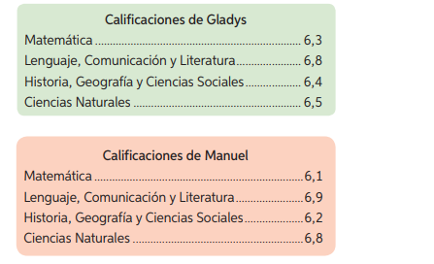

- ¿Cuál es el promedio semestral de Gladys y Manuel?
- Calcular el rango, varianza y desviación estándar de las notas de cada estudiante
- ¿Las notas de que estudiante presentan mayor dispersión?
- Analizando los datos anteriores ( a , b y c ) ¿ que decisión tomará la directora si solo un estudiante debe elegirse? Argumente su respuesta

